1. **Ajax** – методология построения интерактивного пользовательского интерфейса web-приложения.
2. **Методология** **Ajax описывает** способы разработки страниц сайта, которые могут динамически изменяться на основе данных поступающих с сервера, но без полной перезагрузки страницы.
3. **DOM –** объектная модель, позволяющая сценариям JavaScript получить доступ (читать и изменять содержимое) к элементам html-документа (к атрибутам и содержимому тегов). В Ajax ответ сервера “встраивается” с помощью JavaScript-сценария в загруженную ранее браузером страницу. При этом доступ к элементам html-документа осуществляется а соответствии с моделью DOM.
4. **XML –** расширяемый язык разметки данных. Предназначен для структуризации данных с целью хранения или/и передачи. В Ajax язык XML является одним из форматов, который используется для структуризации данных пересылаемых между JavaScript-сценарием и серверным приложением.
5. **JSON (JavaScript Object Notation)**  - текстовый формат обмена данными, применяемый обычно в сценариях JavaScript**.** В Ajax формат JSON является одним из форматов, который используется для структуризации данных пересылаемых между JavaScript-сценарием и серверным приложением. Формат JSON основывается на функции **eval()** языка JavaScript.
6. **XMLHttpRequest** –специальный API (предопределенный объект), используемый в языке JavaScript для обмена данными между сценарием на JavaScript и серверным приложением по протоколу HTTP. В Ajax методы объекта XMLHttpRequestиспользуется для отправки и получения данных между JavaScript-сценарием и серверным приложением. Данные могут получены в виде XML-документа и виде обыкновенного текста (в частном случае могут быть представлены в формате JSON).

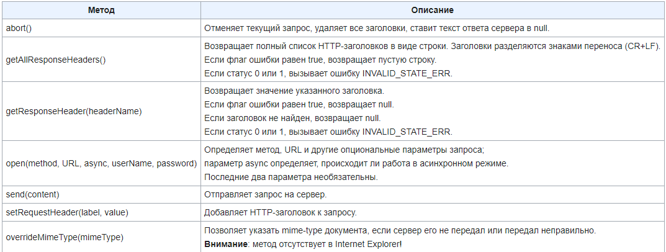

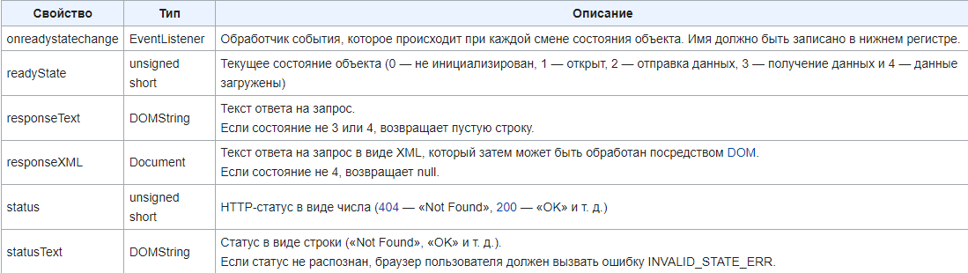

12

1. **Идентификация** – заявление пользователя о себе.
2. **Аутентификация** – процедура проверки подлинности идентификации пользователя.
3. **Авторизация** -процедура проверки прав аутентифицированного пользователя.
   1. ***JAAS (Java Authentication and Authorization Service)*** – Java-сервис по аутентификации и авторизации.
   2. Для хранения информации о ролях пользователей, об именах пользователей и их паролях в сервере Apache Tomcat используется специальный xml-файл: ***tomcat-users.xml***
   3. Каждый пользователь характеризуется: именем, паролем и списком ролей, приписываемых ему.
   4. Защищенный ресурс (html –страница, jsp-страница, сервлет) привязывается к ролям. Все пользователи, содержащие в своем списке роль, обеспечивающую доступ (привязанную роль) к некоторому ресурсу, имеют возможность доступа к данному ресурсу.
   5. Технология JAAS предполагает две формы аутентификации пользователей: ***BASIC*** и ***FORM*** .
   6. BASIC-аутентификация подразумевает использование стандартной формы ввода данных для аутентификации (имени и пароля).
   7. FORM-аутентификация подразумевает использование собственной формы (разработанной пользователем, но по определенным правилам jsp-страницы) для аутентификации.
   8. Применение JAAS-технологии сводится к xml-описанию необходимой информации в дескрипторе приложения web.xml и к разработке форм для ввода имени и пароля пользователя и сообщения об ошибке (для FORM-аутентификации). 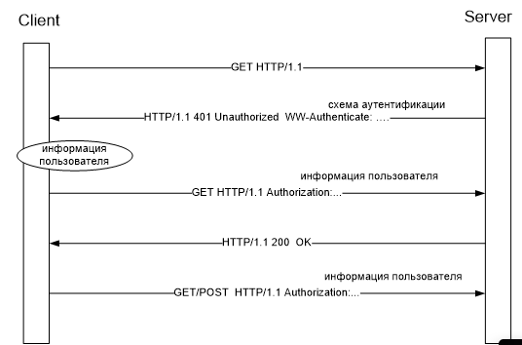

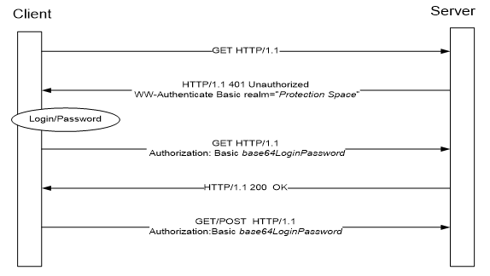

**FORMS**

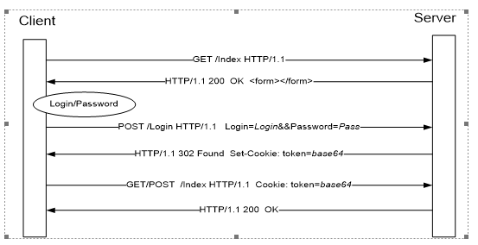

X.509 определяет стандартные форматы данных и процедуры распределения [открытых ключей](https://ru.wikipedia.org/wiki/%D0%9E%D1%82%D0%BA%D1%80%D1%8B%D1%82%D1%8B%D0%B9_%D0%BA%D0%BB%D1%8E%D1%87) с помощью соответствующих [сертификатов](https://ru.wikipedia.org/wiki/%D0%A1%D0%B5%D1%80%D1%82%D0%B8%D1%84%D0%B8%D0%BA%D0%B0%D1%82_%D0%BE%D1%82%D0%BA%D1%80%D1%8B%D1%82%D0%BE%D0%B3%D0%BE_%D0%BA%D0%BB%D1%8E%D1%87%D0%B0) с [цифровыми подписями](https://ru.wikipedia.org/wiki/%D0%AD%D0%BB%D0%B5%D0%BA%D1%82%D1%80%D0%BE%D0%BD%D0%BD%D0%B0%D1%8F_%D1%86%D0%B8%D1%84%D1%80%D0%BE%D0%B2%D0%B0%D1%8F_%D0%BF%D0%BE%D0%B4%D0%BF%D0%B8%D1%81%D1%8C)[[⇨]](https://ru.wikipedia.org/wiki/X.509#%D0%9E%D0%BF%D0%B8%D1%81%D0%B0%D0%BD%D0%B8%D0%B5).

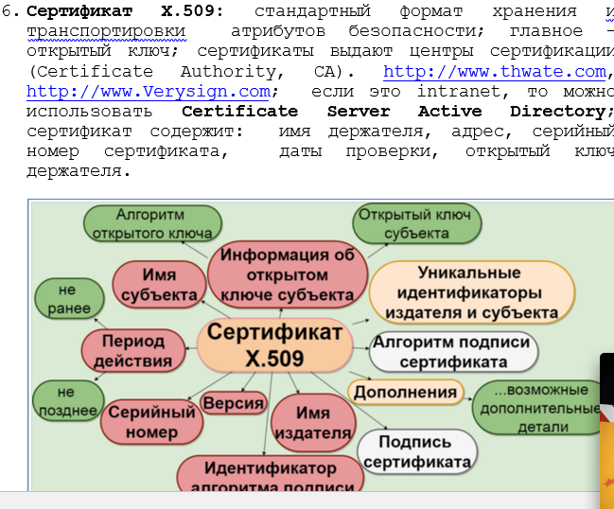

**13**

1. ***Загрузка файла*** – перемещение копии файла с компьютера сервера на компьютер клиента с использованием протокола HTTP.
2. Для загрузки файла необходимо иметь ***следующую информацию***: 1) имя директории с пересылаемым файлом; 2) имя пересылаемого файла; 3) тип пересылаемого файла и соответствующий тип ***mime*** (тип контента) протокола HTTP.
3. Загрузка файлов может быть выполнена сервлетом.
4. ***Директорию клиента***, в которую перемещается файл, определяет браузер с помощью дополнительного запроса.

**MIME-типы**[[2]](https://ru.wikipedia.org/wiki/%D0%A1%D0%BF%D0%B8%D1%81%D0%BE%D0%BA_MIME-%D1%82%D0%B8%D0%BF%D0%BE%D0%B2#cite_note-2) — [типы данных](https://ru.wikipedia.org/wiki/%D0%A2%D0%B8%D0%BF_%D0%B4%D0%B0%D0%BD%D0%BD%D1%8B%D1%85), которые могут быть переданы посредством сети [Интернет](https://ru.wikipedia.org/wiki/%D0%98%D0%BD%D1%82%D0%B5%D1%80%D0%BD%D0%B5%D1%82) с применением стандарта [MIME](https://ru.wikipedia.org/wiki/MIME). Ниже приведён список MIME-заголовков и расширений файлов.

**java.io.FilenameFilter, чтобы найти все файлы определенного расширения в определенной папке.**

**15**

[**https://wiki.merionet.ru/servernye-resheniya/2/smtp-pop3-imap/**](https://wiki.merionet.ru/servernye-resheniya/2/smtp-pop3-imap/)

[**https://www.hostinger.ru/rukovodstva/chto-takoe-pop3-smtp-i-imap**](https://www.hostinger.ru/rukovodstva/chto-takoe-pop3-smtp-i-imap)

[**https://thk.kz/index.php/informatsiya/stati/334-samoe-interesnoe-pro-smtp-pop3-i-imap**](https://thk.kz/index.php/informatsiya/stati/334-samoe-interesnoe-pro-smtp-pop3-i-imap)

**16**

**https://ru.wikipedia.org/wiki/WebSocket**

**https://learn.javascript.ru/websockets**